TAEGEUK YI (2.) JANG

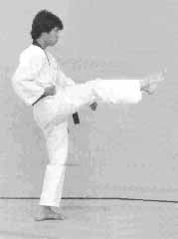

Taegeuk Yi (2.) Jang symboliserer "Tae", et af de 8 spådomstegn, som betyder den indre fasthed og den ydre blødhed.
En introduktion af eolgul-jireugi og momtong-an-makki er en ny udvikling af Taegeuk Poomse. Ap-chagi forekommer hyppigere end i Taegeuk Il (1.) Jang.
9. Kup eleverne træner denne Poomse.

Taegeuk Yi (2.) Jang's Poomse-linie.

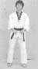
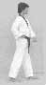
1
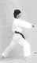
2
Ra1
Da1
Ra2
Da2
Ra3
Da3
Joonbi
Na
Ga
Set fra siden
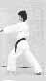
4
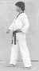
3
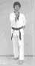
5
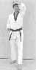
11
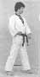
7
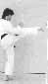
8-1
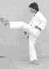
10-1
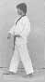
9
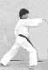
8-2
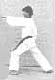
10-2
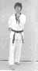
6
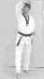
12
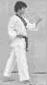
14
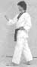
13
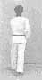
15
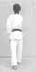
18-2
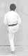
18-1
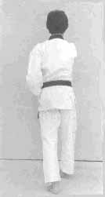
16-2
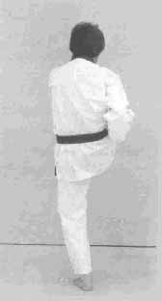
16-1
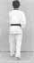
17-2
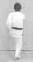
17-1
16-1
16-2
15
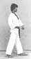
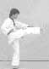
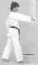
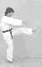
17-1
18-1
18-2
17-2
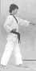
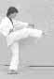
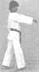

TAEGEUK YI (2.) JANG

Nr. | Blik / Sison | Place-ring | Stand | Bevægelse | Teknik
Joonbi | Ga | Na | Naranhi seogi | Kig mod Ga | Gibon joonbi seogi
01 | Da1 | Da1 | Oen apseogi | Drej til venstre (90°) mod Da1 og gå et skridt frem (med venstre ben forrest) | Arae makki
02 | Da1 | Da1 | Oreun apkoobi | Gå et skridt frem mod Da1 (med højre ben forrest) | Momtong bandae jireugi
03 | Ra1 | Ra1 | Oreun apseogi | Drej til højre (180°) (baglæns rundt) mod Ra1 (med højre ben forrest) | Arae makki
04 | Ra1 | Ra1 | Oen apkoobi | Gå et skridt frem mod Ra1 (med venstre ben forrest) | Momtong bandae jireugi
05 | Ga | Ga | Oen apseogi | Træk venstre ben tilbage til højre ben, og drej til venstre (90°) mod Ga (med venstre ben forrest) | Momtong an makki
06 | Ga | Ga | Oreun apseogi | Gå et skridt frem mod Ga (med højre ben forrest) | Momtong an makki
07 | Da2 | Da2 | Oen apseogi | Drej til venstre (90°) og gå til siden mod Da2 (med venstre ben forrest) | Arae makki
08 | Da2 | Da2 | Oreun apkoobi | Udfør højre ben apchagi og gå derefter et skridt frem mod Da2 (med højre ben forrest) | Eolgul bandae jireugi
09 | Ra2 | Ra2 | Oreun apseogi | Drej til højre (180°) (baglæns rundt) mod Ra2 (med højre ben forrest) | Arae makki
10 | Ra2 | Ra2 | Oen apkoobi | Udfør venstre ben apchagi og gå derefter et skridt frem mod Ra2 (med venstre ben forrest) | Eolgul bandae jireugi
11 | Ga | Ga | Oen apseogi | Træk venstre ben tilbage til højre ben og drej til venstre (90°) mod Ga (med venstre ben forrest) | Eolgul makki
12 | Ga | Ga | Oreun apseogi | Gå et skridt frem mod Ga (med højre ben forrest) | Eolgul makki
13 | Ra3 | Ra3 | Oen apseogi | Højre ben samme placering, drej til venstre (270°) (baglæns rundt) og gå et skridt frem mod Ra3 (med venstre ben forrest) | Momtong an makki
14 | Da3 | Da3 | Oreun apseogi | Venstre ben samme placering, drej til højre (180°) (baglæns rundt), og flyt højre ben en smule til højre mod Da3. | Momtong an makki
15 | Na | Na | Oen apseogi | Højre ben samme placering, drej til venstre (90°) mod Na (med venstre ben forrest). | Arae makki
16 | Na | Na | Oreun apseogi | Udfør højre ben apchagi og gå derefter et skridt frem mod Na (med højre ben forrest) | Momtong bandae jireugi
17 | Na | Na | Oen apseogi | Udfør venstre ben apchagi og gå derefter et skridt frem mod Na (med venstre ben forrest). | Momtong bandae jireugi
18 | Na | Na | Oreun apseogi | Udfør højre ben apchagi og gå derefter et skridt frem mod Na (med højre ben forrest). | Momtong bandae jireugi  KIHAP
Keuman | Ga | Na | Naranhi seogi | Højre ben samme placering, drej til venstre (180°) (baglæns rundt) og træk samtidigt venstre ben til højre ben.  Kig mod Ga. | Gibon joonbi seogi
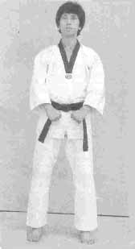
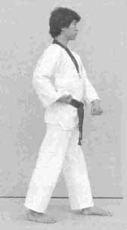
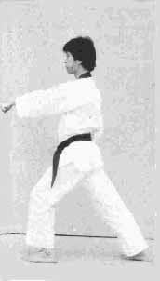
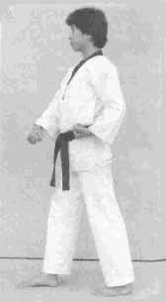
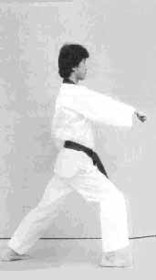
Joonbi
Blik / Sison : Ga
Placering : Na
Stand : Naranhi seogi
Bevægelse : Kig mod Ga
Teknik : Gibon joonbi seogi

2
Blik / Sison : Da1
Placering : Da1
Stand : Oreun apkoobi
Bevægelse : Gå et skridt frem mod Da1 (med højre ben forrest)
Teknik : Momtong bandae jireugi

1
Blik / Sison : Da1
Placering : Da1
Stand : Oen apseogi
Bevægelse : Drej til venstre (90°) mod Da1 og gå et skridt frem (med venstre ben forrest)
Teknik : Arae makki

3
Blik / Sison : Ra1
Placering : Ra1
Stand : Oreun apseogi
Bevægelse : Drej til højre (180°) (baglæns rundt) mod Ra1 (med højre ben
forrest)
Teknik : Arae makki

4
Blik / Sison : Ra1
Placering : Ra1
Stand : Oen apkoobi
Bevægelse : Gå et skridt frem mod Ra1 (med venstre ben forrest)
Teknik : Momtong bandae jireugi

Joonbi
1
2
4
3
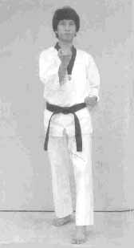
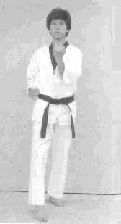
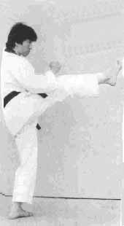
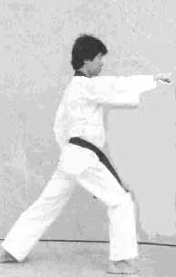
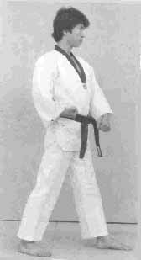
5
Blik / Sison : Ga
Placering : Ga
Stand : Oen apseogi
Bevægelse : Træk venstre ben tilbage til højre ben, og drej til venstre (90°) mod Ga (med venstre ben forrest)
Teknik : Momtong an makki

8-2
Stand : Oreun apkoobi
Teknik : Eolgul bandae jireugi

6
Blik / Sison : Ga
Placering : Ga
Stand : Oreun apseogi
Bevægelse : Gå et skridt frem mod Ga (med højre ben forrest)
Teknik : Momtong an makki

7
Blik / Sison : Da2
Placering : Da2
Stand : Oen apseogi
Bevægelse : Drej til venstre (90°) og gå til siden mod Da2 (med venstre ben forrest)
Teknik : Arae makki

8-1
Blik / Sison : Da2
Placering : Da2
Bevægelse : Udfør højre ben apchagi og gå derefter et skridt frem mod Da2 (med højre ben forrest)

8-2
5
6
7
8-1
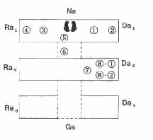
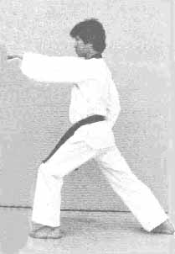
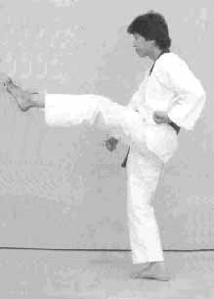
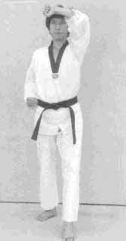
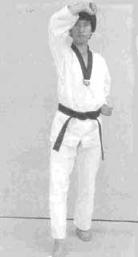
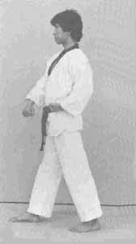
10-2
Stand : Oen apkoobi
Teknik : Eolgul bandae jireugi

9
Blik / Sison : Ra2
Placering : Ra2
Stand : Oreun apseogi
Bevægelse : Drej til højre (180°) (baglæns rundt) mod Ra2 (med højre ben forrest)
Teknik : Arae makki

10-1
Blik / Sison : Ra2
Placering : Ra2
Bevægelse : Udfør venstre ben apchagi og gå derefter et skridt frem mod Ra2 (med venstre ben forrest)

11
Blik / Sison : Ga
Placering : Ga
Stand : Oen apseogi
Bevægelse : Træk venstre ben tilbage til højre ben og drej til venstre (90°) mod Ga (med venstre ben forrest)
Teknik : Eolgul makki

12
Blik / Sison : Ga
Placering : Ga
Stand : Oreun apseogi
Bevægelse : Gå et skridt frem mod Ga (med højre ben forrest)
Teknik : Eolgul makki

10-2
10-1
9
11
12
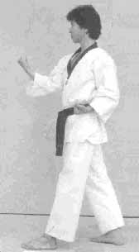
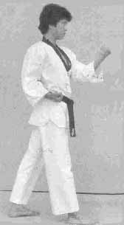
14
Blik / Sison : Da3
Placering : Da3
Stand : Oreun apseogi
Bevægelse : Venstre ben samme placering, drej til højre (180°) (baglæns rundt), og flyt højre ben en smule til højre mod Da3.
Teknik : Momtong an makki
13
Blik / Sison : Ra3
Placering : Ra3
Stand : Oen apseogi
Bevægelse : Højre ben samme placering, drej til venstre (270°) (baglæns rundt) og gå et skridt frem mod Ra3 (med venstre ben forrest)
Teknik : Momtong an makki
14
13
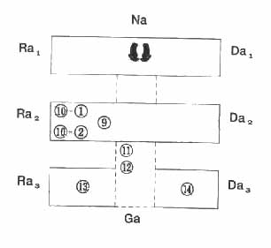
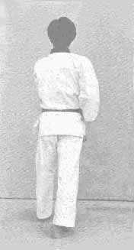
15
Blik / Sison : Na
Placering : Na
Stand : Oen apseogi
Bevægelse : Højre ben samme place ring, drej til venstre (90°) mod Na (med venstre ben forrest).
Teknik : Arae makki
16-1
Blik / Sison : Na
Placering : Na
Bevægelse : Udfør højre ben apchagi og gå derefter et skridt frem mod Na (med højre ben forrest)

16-2
Stand : Oreun apseogi
Teknik : Momtong bandae jireugi

15
16-2
16-1
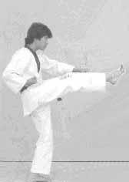
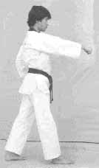
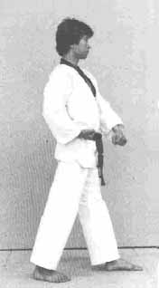
15 set fra siden
16-1 set fra siden
16-2 set fra siden
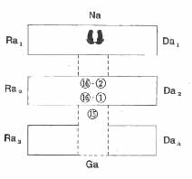
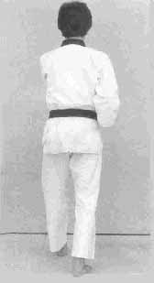
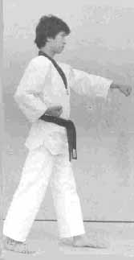
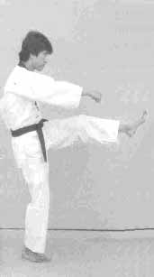
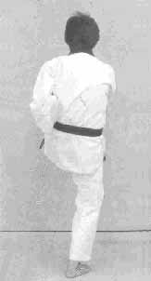
17-2
Stand : Oen apseogi
Teknik : Momtong bandae jireugi

17-1
Blik / Sison : Na
Placering : Na
Bevægelse : Udfør venstre ben apchagi og gå derefter et skridt frem mod Na (med venstre ben forrest).

17-2 set fra siden
17-1 set fra siden
17-2
17-1
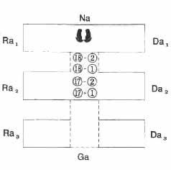
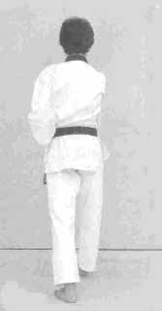
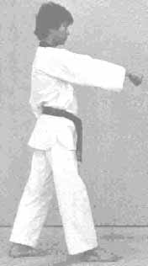
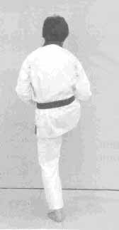
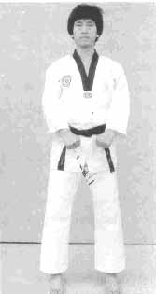
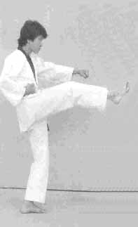
18-1
Blik / Sison : Na
Placering : Na
Bevægelse : Udfør højre ben apchagi og gå derefter et skridt frem mod Na (med højre ben forrest).

18-2
Stand : Oreun apseogi
Teknik : Momtong bandae jireugi
KIHAP

Keuman
Blik / Sison : Ga
Placering : Na
Stand : Naranhi seogi
Bevægelse : Højre ben samme place-ring, drej til venstre (180°) (baglæns rundt) og træk samtidigt ven-stre ben til højre ben.
Kig mod Ga.
Teknik : Gibon joonbi seogi

18-2
18-2 set fra siden
18-1 set fra siden
18-1
Keuman
Anvendelse af
Taegeuk Yi
(2.) Jang
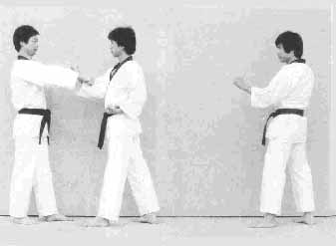
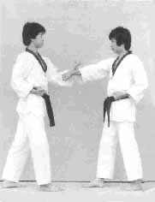
13 og 14.
2 modstandere angriber lige efter hinanden med momtong jireugi.
Jeg blokerer første angreb (venstre) med momtong an makki og umiddelbart efter også det andet angreb med momtong an makki.
N.B. (se nr. 13 og 14)
Efter at have udført momtong an makki kan man angribe med eolgul apchigi (deung jumeok). Dette kræver effektivitet i udførelsen hvilket opnås gennem hård træning.
Anvendelse af handling 14
Anvendelse af handling 13

